Antropocæn
A:
Nu har vi arbejdet med grænsen mellem Kridt- og Tertiærperioden, men hvordan har man egentlig fastlagt grænsen til den epoke, som vi lever i her og nu: tiden efter den sidste istid, Holocæn?
Gennemse nedenstående video, hvor der forklares om ”Golden spikes” (gyldne søm) og den nedre grænse for vores nuværende mellemistid: Holocæn, og besvar de tilhørende spørgsmål:
Iskerner fastsætter tidspunktet for istidens afslutning (7 min. video):
https://undervisningomarktis.w.uib.no/diverse/iskerner-fastsaetter-tidspunktet-for-istidens-afslutning-7-min-video/
- Hvad er et ”Gyldent søm” (golden spike)?

- Hvordan har man fundet og dateret grænsen mellem istiden (Pleistocæn: 2,6 mio. år til ?) og den efterfølgende nuværende varmeperiode (Holocæn) – som reelt er en mellemistid?

B:
Måske står vi på grænsen til en ny epoke, der helt usædvanligt ikke skyldes naturkatastrofer, men derimod en af Jordens arters gøren og laden – mennesket.
Besvar ud fra artiklen ”Vi er indtrådt i en ny geologisk epoke: Antropocæntiden” + linket følgende spørgsmål: Efter atomsprængninger og plastik: Du og jeg har rent faktisk skabt en ny tidsalder
- Hvad betyder Antropocæn?

- Hvilke kriterier taler for og imod at oprette Antropocæn som ny geologisk epoke?

- Hvad adskiller Holocæn fra Antropocæn?

- Hvornår startede Antropocæn?

- Hvad er ”Den store acceleration”?

- Hvordan adskiller Antropocæn sig fra eksemplet med besætningen på et rumskib?

- Hvordan definerer man en ny geologisk epoke?

- Iridium fra den pulveriserede meteorit er karakteristisk for Kridt/Tertiær-grænsen – hvilket grundstof kendetegner grænselaget til Antropocæn, og hvor stammer det fra?

- Hvilken rolle spiller hårde uforbrændte kulkugler i definitionen af Antropocæn?

- Hvorfor er plastforurening, aluminium og betonpartikler samt høje niveauer af nitrat og fosfat også blevet bragt i spil i definitionen af Antropocæn?

- Hvorfor menes den nuværende masseuddøen ikke at være velegnet som indikator på Antropocæn?

- Hvad foreslås som ledefossil for Antropocæn og hvorfor?

- Hvad kræver geologerne, især stratigraferne, for at anerkende Antropocæn?

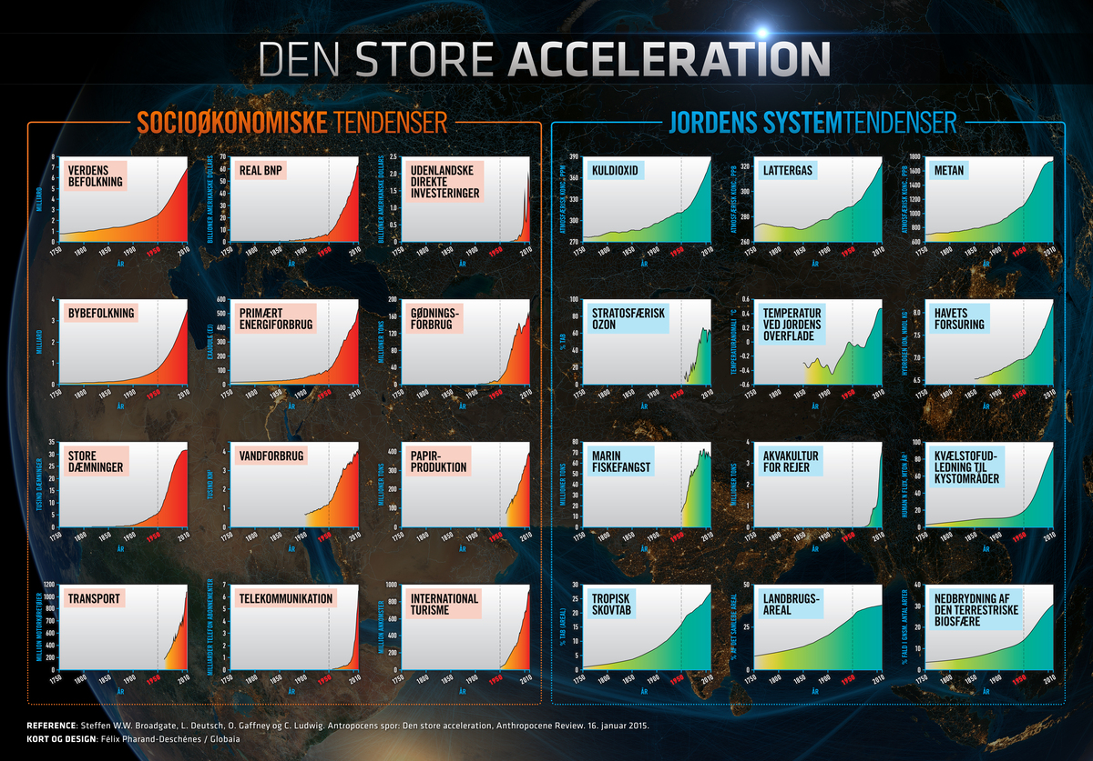

- Hvad gør mennesket for at undgå, at Antropocæn epoken bliver til virkelighed? Nævn eksempler
De 17 verdensmål
C:
Hvordan gik det så med at få indført Antropocæn som en ny epoke i Jordens geologiske tidstavle som en tilføjelse til alle de andre kendte æoner, æraer, perioder, epoker og stadier?
The debate over the Anthropocene, explained (engelsksproget)
- Forklar hvorfor det gik med indførelsen af Antropocænepoken, som det gik

